Лекция 6
Основные реакции биотрансформации ксенобиотиков

6.1 Характеристика ферментов, катализирующих метаболизм ксенобиотиков
6.2 Основные реакции метаболизма ксенобиотиков
6.3 Факторы, влияющие на метаболизм ксенобиотиков

6.1 Характеристика ферментов, катализирующих метаболизм ксенобиотиков

Метаболизм ксенобиотиков в организме иногда называют детоксикацией. Однако, превращения некоторых ксенобиотиков сопровождаются образованием еще более токсичных веществ. Поэтому в отношении таких превращений более правилен термин «биотрансформация».
Реакции биотрансформации ксенобиотиков напоминают процессы, происходящие с эндогенными соединениями, и катализируются соответствующими ферментами. Общие свойства ферментов:
- все ферменты имеют белковую макромолекулярную природу;
- на поверхности молекул белков-ферментов располагаются активные и регуляторные центры;
- благодаря особенностям структурной и пространственной организации молекул ферменты обладают высокой специфичностью к превращаемым веществам-субстратам;
- реакция начинается после того, как образуется фермент-субстратный комплекс, для чего необходимо строгое геометрическое соответствие их форм (пространственных и зарядовых геометрий).
Высокая специфичность ферментов – одно из главных условий строгой упорядоченности химических превращений.
При взаимодействии веществ главный ограничитель скорости химического процесса – энергетический барьер. Действие фермента сводится к снижению энергетического барьера за счет образования фермент-субстратного комплекса. При образовании такого комплекса на активных центрах фермента может:
Как же фермент осуществляет ускорение реакции? Для взаимодействия двух веществ А и В с образованием продукта С
- растянуться и ослабиться химическая связь между атомами субстрата;
- возникнуть такая пространственная конфигурация субстрата, которая облегчит переход к новому веществу;
- произойти сближения реагирующих молекул субстрата и принятие ими нужной ориентации.
В регуляторных центрах ферментов не происходят каталитические превращения. Эти центры замедляют или ускоряют ход процесса. В самом простом случае продукт при избытке присоединяется к активным центрам и предотвращает синтез новых продуктов. Когда продукта мало, регуляторные центры высвобождаются и перестают тормозить работу активных центров.
Особую группу ксенобиотиков представляют самораспадающиеся соединения (основное место здесь занимают лекарственные препараты), спонтанно разрушающиеся в организме с образованием продуктов, не обладающих биологической активностью в данных концентрациях. Распад таких соединений не зависит от наличия ферментов, что важно в тех случаях, когда наблюдаются нарушения функций отдельных органов (печени, почек), т. е. когда в организме отмечается нехватка ферментов метаболизма.
В клетках высших организмов наиболее активной системой в метаболических превращениях посторонних соединений являются микросомные фракции. Ферменты соединяются в мембранную систему, называемую гладким эндоплазматическим ретикулумом (ЭР). При разрушении клеток эта особая мембранная система распадается на более мелкие пузырьки, называемые микросомами. Микросомы – это не истинно клеточный компонент, а артефакт препаративной процедуры.
Наиболее широко в живых организмах представлены ферменты и ферментативные системы, катализирующие процессы окисления, восстановления, гидролиза ксенобиотиков и синтеза метаболитов, содержащих эндогенные соединения.
Среди ферментов, катализирующих окисление ксенобиотиков, особое место принадлежит микросомным монооксигеназам. Оксигеназы катализируют наибольшее число биохимических превращений ксенобиотиков, связанных с внедрением в их молекулу активированного кислорода.
Оксигеназа (монооксигеназа) – это фермент, катализирующий реакцию элементарного кислорода с субстратом:
RH + НАДФН + Н⁺ + О₂ → ROH + НАДФ⁺ + Н₂О.
НАДФ-Н (никотинамидадениндинуклеотидфосфат, восстановленная форма) действует как донор водорода.
В качестве основного компонента монооксигеназные системы (активный центр) содержат терминальную оксидазу – цитохром Р-450, относящийся к гемопротеидам. Основная функция цитохрома Р-450 в организме – обезвреживание эндогенных субстратов в результате монооксигеназной реакции. Различают микросомальную, митохондриальную и бактериальную монооксигеназные системы цитохрома Р-450.
Процесс восстановления ароматических нитросоединений до соответствующих аминов, катализируется нитроредуктазами, локализованными в микросомальной и растворимой фракциях клетки. Нитроредуктазы малоспецифичны к субстратам и восстанавливают нитрогруппы практически всех ароматических нитросоединений. Ароматические нитросоединения восстанавливаются также ферментами слизистой оболочки кишечника и его микрофлорой.
Сложные чужеродные вещества могут гидролизоваться рядом гидролитических ферментов (гидролаз), находящихся в печени и плазме крови. В зависимости от субстратной специфичности ферменты, катализирующие данные процессы, относятся к различным группам.
Среди гидролитических ферментов, участвующих в метаболизме ксенобиотиков, особое место занимают Р-глюкуронидаза и сульфатаза. Первая катализирует расщепление эфирных и сложноэфирных связей глюкуронидов и в незначительной степени – эфирных связей серной кислоты. Фермент обнаружен в микросомах и лизосомах печени, почках, селезенке, пищеварительном тракте и половых железах животных. Сульфатаза, гидролизирующая эфирсульфат, находится в микросомах печени человека и животных.
Реакции конъюгации катализируются ферментами трансферазами, переносящими заместитель в другое соединение.

6.2. Основные реакции метаболизма ксенобиотиков

Ряд гидрофильных ксенобиотиков выводится из организма человека в неизменном виде, но большая их часть выделяется только после метаболических превращений. Основные тенденции метаболических процессов в организмах высших животных:
– снижение сложности молекулы;
– введение в молекулу при необходимости полярных заместителей;
– повышение растворимости ксенобиотика и/или его метаболита в воде посредством сопряжения (конъюгирования) еще до вывода из организма с последующей секрецией.
Общая картина превращения ксенобиотиков в высших организмах представляется следующей:

диссимиляция синтез
ксенобиотик продукты окисления, коньюгаты
(преконьюга- восстановления и/или (реакции
ционные гидролиза коньюгации)
реакции)

Окислительные, восстановительные и гидролитические процессы называют функциональными или преконъюгационными реакциями, а процессы синтеза – конъюгационными.
Общей тенденцией является превращение экзогенного вещества в более полярную форму и последующее связывание образовавшегося производного с высокополярным фрагментом, который облегчает выделение ненужных организму веществ посредством имеющихся у него соответствующих функций.
Растения не имеют системы выделения, сравнимой с системой выделения животных, но их защитный механизм может включать связывание посторонних веществ некоторыми молекулами углеводов и накопление их в местах, лишенных метаболической активности, например, в вакуолях. Микроорганизмы способны разлагать многие сложные органические соединения на диоксид углерода и воду.
Реакции, участвующие в биотрансформации чужеродных веществ, как правило, разделяют на 4 класса: реакции окисления, восстановления, гидролиза и конъюгации.
Реакции окисления:
1) окисление спиртов и альдегидов;
2) окисление аминов. Например, реакция диэтиламина с нитритом в кислой среде желудка, в результате которой образуется канцероген – диэтилнитрозамин:
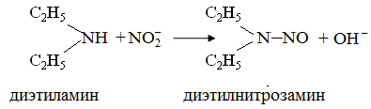
Другой пример – реакция окисления симазина с образованием канцерогенного продукта:
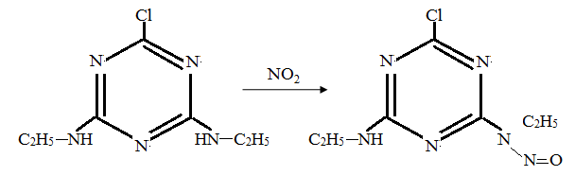
Нитрит натрия ранее широко использовался в качестве консервирующей добавки к пищевым продуктам;
3) окисление ароматических аминов. Эти вещества подвергаются N-гидроксилированию, что может приводить к появлению канцерогенных продуктов:
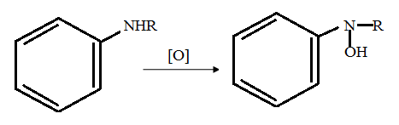
4) окисление ароматических алкилзамещенных соединений. Они обычно расщепляются между атомами C1 и С2 боковой цепи с образованием соответствующей ароматической кислоты:

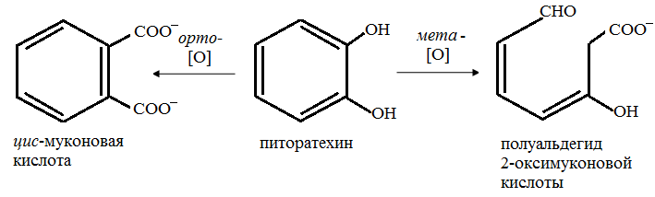
Эти реакции происходят с участием микроорганизмов, а также в растениях. У различных видов микроорганизмов удалось установить многочисленные реакции разрыва бензольного кольца. Обычно такие процессы весьма избирательны, поэтому универсальность почвенной экосистемы в превращениях различных классов соединений определяется разнообразием популяций микроорганизмов в почве;
5) гидроксилирование кольцевых систем. Алициклические кольцевые структуры гидроксилируются легче, чем ароматические. Это одна из причин высокой токсичности бензола, поскольку он тяжело окисляется до фенола. Большое значение имеет положение в ароматическом кольце неуглеродного заместителя.
Ароматическое гидроксилирование:
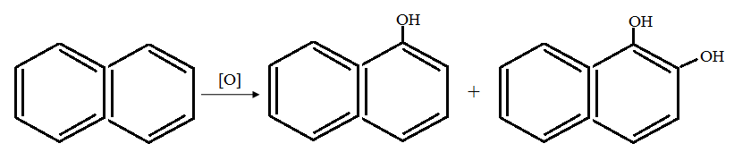
Алифатическое гидроксилирование: RCH₃ → RCH₂OH;
6) ароматизация алициклических соединений происходит в случае окисления циклогексанкарбоновых кислот с четным числом СН₂-групп в боковой цепи) с участием митохондрий. Конечный продукт – бензойная кислота.
7) реакция эпоксидации. При реакциях окисления с участием фермента эпоксидазы образуется эпоксидное кольцо:
[O]
R₁CH=CHR₂ → R₁CH CHR₂

O
Например, в результате окисления (эпоксидации) пестицида альдрина получается токсический эпоксид дильдрин. Эпоксиды высокотоксичны и обладают мутагенными и канцерогенными свойствами. Эпоксидации подвергаются многие ароматические соединения;
8) окисление или окислительное замещение органической серы. Гетероциклическая сера обычно окисляется в сульфоксиды или дисульфоны. Сера в алифатических комбинациях или ароматических боковых цепях иногда замещается кислородом. Например, инсектицид паратион (тиофос) метаболизируется микросомальными ферментами (а также в почве) в параоксон, который также обладает инсектицидными свойствами и почти вдвое более токсичен для млекопитающих, чем паратион:
(RO)₃P=S → (RO)₃P=O
паратион параоксон
(тиофос)
Превращение связи Р=S в связь Р=О приводит к повышению токсичности продуктов;
9) окислительное дезалкилирование О- и N-атомов. Наиболее часто дезалкилированию подвергаются ксенобиотики следующих классов: динитроанилины (гербициды трифлурамин, динитрамин и др.), фенилмочевины (гербициды хлороксурон, диурон, монурон, флуометурон, линурон и др.), симметричные триазины, фосфорорганические соединения, алкиламины и др. Эти реакции осуществляются оксигеназами микроорганизмов, а также клетками печени.
При окислительной биотрансформации ксенобиотиков нередко образуются более токсичные или канцерогенные соединения. Кроме отмеченных выше случаев, это может иметь место при окислении дибензантрацена в организме грызунов (образуются канцерогены) или при деградации некоторых азотсодержащих пестицидов, которые легко превращаются в высокомутагенные и канцерогенные соединения. Так, гербицид симазин окисляется в опасный канцероген.
Реакции восстановления:
1) восстановление некоторых альдегидов и кетонов в спирты под действием алкогольдегидрогеназ. Однако ацетон может прямо входить в цикл аэробного метаболизма через ацетоацетат и ацетил-КоА;
2) восстановление нитро- и азогрупп. Целый ряд ароматических нитросоединений, например нитробензол, паранитробензойная кислота и хлорамфеникол, восстанавливаются в соответствующие амины нитроредуктазой (нитроредуктазами):

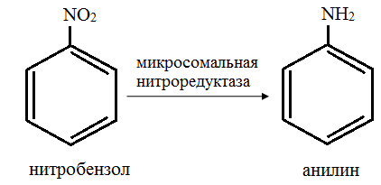

Возможно образование продуктов, содержащих гидроксиамино- или нитрозогруппы. Образование нитрозосоединений представляет большую опасность для биосферы, так как при этом может образовываться вещество, обладающее сильным мутагенным и/или канцерогенным действием. Например, при биотрансформации гербицида трифлуралина происходит образование нитрозосоединения, обладающего канцерогенным действием;
3) восстановление N-оксидов. Процесс катализируется N-okсидо-редуктазами, которые обнаружены в микросомальной и растворимой фракциях клеток, а также в митохондриях;
4) восстановление дисульфидов (R–S–S–R₁). Они расщепляются с образованием тиолов.
5) восстановление двойных связей. Двойные связи некоторых алифатических или алициклических соединений могут становиться насыщенными (например, у циклогексана). Простейшие алкены и алкины часто экскретируются без изменений ихструктуры;
6) дегидроксилирование;
7) восстановление ароматических циклов анаэробными микроорганизмами.
Реакции гидролиза:
1) гидролиз эфиров карбоновых кислот катализируют эстеразы. Эфиры карбоновых кислот гидролизуются в организме как животных, так и человека. Гидролиз эфирной связи – начальный этап микробиологической деградации многих пестицидов;
2) гидролиз амидов, гидразидов и нитрилов. Эти реакции происходят в дополнение к другим реакциям биотрансформации. Гидролиз амидной связи описан при изучении микробиологической деградации фениламидных пестицидов и происходит с участием амидаз:

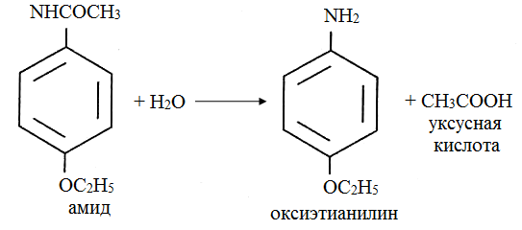

3) гидролиз фосфорорганических веществ. В этом процессе участвуют ферменты, атакующие эфирные связи или действующие на ангидриды кислот. Реакция гидролиза эфира фосфорной кислоты проходит по следующей схеме:
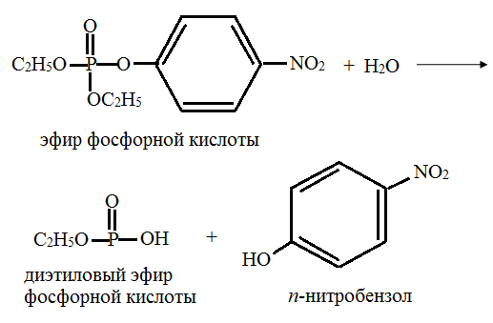
Реакции конъюгации. К конъюгационным относятся процессы биосинтеза, в результате которых из ксенобиотиков или их метаболитов и эндогенных продуктов (глюкуроновой кислоты, ацетилсульфата, глицина и др.) образуются сложные вещества.
фермент
RX + эндогенное соединение коньюгат

Образование конъюгатов – это энергозависимые процессы, подразделяющиеся на две группы в зависимости от природы активных промежуточных продуктов реакций:
– процессы, в результате которых образуются активированные конъюгирующие агенты: реакции метилирования, ацетилирования, образования глюкуронидов, гликозидов и сульфатов;
– процессы, для которых характерно образование активированного субстрата, например, аминокислотная конъюгация.
В определенных ситуациях реакции конъюгации считаются высокоэффективными путями снижения токсичности некоторых ксенобиотиков. Наиболее изучены следующие реакции конъюгации:
1) конъюгация ацетата при участии ацетил-КоА с некоторыми ароматическими аминами и сульфонамидами;
2) конъюгация глицина с бензойной кислотой, описанная Келлером в 1842 г., – одна из первых изученных реакций биотрансформации:

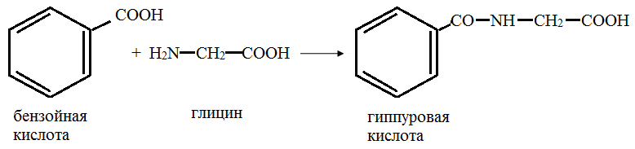

3) конъюгация трипептида глутатиона. Глутатион – эффективный конъюгирующий агент для конденсирования кольцевых систем — нафталина, антрацена, фенантрена.
Глутатион принимает участие в реакциях биотрансформации таких устойчивых ксенобиотиков, как нафталин:

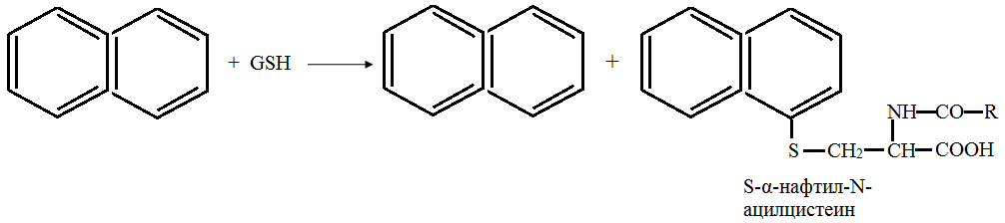

Многие ксенобиотики выделяются в мочу в виде меркаптуровых кислот. Такие конъюгаты образуются в результате взаимодействия ксенобиотиков с глутатионом;
- метионин и этионин участвуют в реакциях алкилирования. Таким образом метилируется пиридин, пирогаллол; сульфиты, селениты, теллуриты подвергаются биологическому метилированию и превращаются в летучие диметильные производные;
- орнитин используется при детоксикации бензойной кислоты в организме рептилий и птиц, а аргинин – в организмечленистоногих;
- глутамин у приматов используется для конъюгации фенилуксусной кислоты и некоторых ее гетероциклических аналогов;
- рибоза и глюкоза часто используются для конъюгации; конъюгаты глюкозы особенно широко представлены в растениях, у моллюсков и насекомых. Способность растений гликолизировать ксенобиотики была открыта в 1938 г. Д. Миллером. Гликозирование является основным путем детоксикации растениями чужеродных фенолов;
8) конъюгация ксенобиотиков с глюкуроновой кислотой (образование глюкуронидов) – наиболее важный механизм детоксикации ксенобиотиков. В реакции участвует активная форма глюкуроновой кислоты – уридиндифосфоглюкуроновая кислота (УДФГ). Катализирует процесс уридиндифосфатглюкуронозилтрансфераза (УДФГТ), локализованная в мембранах ЭР гепатоцитов, легких, кожи, кишечника, почек.
Глюкуроновая кислота используется для конъюгации с ксенобиотиками у большинства позвоночных и всех млекопитающих. Она имеет преимущество перед глюкозой как детоксицирующий агент, поскольку содержит ионизируемую группу. Конъюгации подвергаются спирты, фенолы, карбокислоты, амины, гидроксиламины, карбамиды, сульфонамиды и тиолы;
9) коньюгация с лигнином. С лигнином могут ковалентно связываться молекулы пестицидов 2,4-Д (дихлорфеноксиуксусная кислота), пентахлорфенола,а также 3,4-дихлоранилина;
10) сульфатная конъюгация (сульфатирование) – эволюционно один из древних видов биотрансформации. В нее вступаю фенолы, спирты, ароматические амины, гидроксиламины, некоторые стероиды. Происходит с участием сульфатаденилтрансферазы, аденилсульфаткиназы, и др. ферментов. В некоторых случаях сульфатная конъюгация приводит к появлению канцерогенного вещества, взаимодействующего с нуклеиновыми кислотами.
Описаны также и другие виды конъюгации (например, фосфатная конъюгация, реакция ксенобиотиков с глицинтаурином и формилом).
Дегалогенирование. К хлорсодержащим ксенобиотикам относятся многие персистентные поллютанты, в том числе пестициды, а также ряд природных метаболитов низших растений.
Можно выделить следующие виды реакций дегалогенирования:
- гидролитическое дегалогенирование (хлорированных алифатических кислот, при деградации ароматических пестицидов). Например, гербицид 2,4-Д деградируется почвенными бактериями с участием реакции этого типа;
- восстановительное дегалогенирование − это реакция замещения атома галоида на водород. Многие бактерии, грибы, водоросли таким образом трансформируют ДДТ в ДДД. Могут образоваться интермедиаты, токсичные для клеток.
- Окислительное дегалогенирование. Реакции этого типа подразделяются на: дегидрогалогенирование (при метаболизме ДДТ); окислительное дегалогенирование с образованием двойной связи; дегалогенирование – гидроксилирование с участием молекулярного кислорода.

6.3 Факторы, влияющие на метаболизм ксенобиотиков

Эти факторы могут быть:
- генетическими – относятся видовые различия и различия внутри одного вида.
- физиологическими, которые влияют на метаболизм − относятся возраст, пол, состояние питания, заболевания и т. д.
- факторы окружающей среды: стресс из-за неблагоприятных условий, облучение ионизирующей радиацией, окислительно-восстанови-тельный потенциал (ОВП), наличие других ксенобиотиков.
- природа (структура) ксенобиотиков.
Так, неблагоприятные внешние условия приводят к увеличению микросомального окисления, а ионизирующая радиация вызывает угнетение гидроксилирования стероидов. Хорошо известно активирование метаболизма чужеродных соединений введением других ксенобиотиков – медикаментов, пестицидов и полициклических углеводородов (явление лекарственного синергизма и толерантности, индукция ферментов и канцерогенезу).
Ксенобиотики оказывают стимулирующий эффект путем увеличения количества микросомальных ферментов, в том числе цитохрома Р-450 и НАДФ-Н-цитохром-с-редуктазы. Это может происходить вследствие увеличения поверхности мембраны, скорости синтеза ферментов и уменьшения скорости их распада.
Известен ряд лекарственных препаратов, которые подавляют микросомальный метаболизм ксенобиотиков, продлевая тем самым действие многих лекарств.
Имеется много данных по зависимости скорости метаболических превращений от природы вещества. Многие из ароматических углеводородов содержатся в сырой нефти и каменном дегте, некоторые известны как канцерогены. Основная реакция в их метаболических превращениях – это реакция гидроксилирования (сопровождаеется введением молекулы воды, образуются дигидролы). Даже для ряда близких по структуре многоядерных углеводородов скорость метаболизма изменяется более чем в двадцать раз.
У некоторых соединений (например, 1,1-дихлорэтан, 1,1-дихлорпропан и 1,1,2-трихлорпропан) дехлорирование протекает очень легко, тогда как другие вещества очень устойчивы к этому превращению. Скорость реакции дехлорирования повышается, если хлорированный атом связан с одним атомом водорода.
Экспериментальные данные показывают, что родственные вещества метаболизируются оксидазой микросом печени крыс, обладающей смешанной функцией, с разной скоростью. Такие изменения активности обусловлены ограниченной доступностью активных мест на поверхности фермента и стериохимическими свойствами субстрата.
На скорость реакции могут влиять изменения плотности электронов в молекуле субстрата, вызываемые различными заместителями.

